SỞ GIÁO DỤC VÀ ĐÀO TẠO  Tuyên Quang  ĐỀ CHÍNH THỨC | KỲ THI TUYỂN SINH LỚP 10 THPT  Năm học 2014 – 2015  Môn thi: TOÁN  Thời gian làm bài: 120 phút

Câu 1. (2,0 điểm)
- Rút gọn biểu thức: với x > 1, x ≠ 1.
- Giải hệ phương trình
Câu 2. (1,0 điểm)
Vẽ trên cùng một hệ trục tọa độ đồ thị của các hàm số (P) y = x² và (d) y = 3x – 2. Tìm tọa độ các giao điểm của 2 đồ thị trên.
Câu 3. (2,0 điểm). Cho phương trình: –3x² + 2x + m = 0 với m là tham số.
- Giải phương trình khi m = 1
- Tìm điều kiện của m để phương trình có hai nghiệm phân biệt.
Câu 4. (1,5 điểm).
Hai ô tô đi từ A đến B dài 200km. Biết vận tốc xe thứ nhất nhanh hơn vận tốc xe thứ hai là 10km/h nên xe thứ nhất đến B sớm hơn xe thứ hai 1 giờ. Tính vận tốc mỗi xe.
Câu 5. (3,0 điểm).
Cho tam giác ABC có ba góc nhọn nội tiếp đường tròn tâm O (AB < AC). Hai tiếp tuyến tại B và C cắt nhau tại M. AM cắt đường tròn (O) tại điểm thứ hai D, E là trung điểm đoạn AD, EC cắt đường tròn (O) tại điểm thứ hai F. Chứng minh rằng:
- Tứ giác OEBM nội tiếp
- Tam giác MBD và tam giác MAB đồng dạng.
- BFC =MOC và BF // AM
Câu 6. (0,5 điểm). Tìm giá trị lớn nhất, giá trị nhỏ nhất của biểu thức:
-----HẾT-----

ĐÁP ÁN – LỜI GIẢI CHI TIẾT

Câu 1
- Với x > 1, x ≠ 1, ta có:
- Có
Vậy nghiệm của hệ phương trình đã cho là (x;y) = (–1;–2)
Câu 2
Bảng giá trị:
x | -2 | -1 | 0 | 1 | 2
y=x² | 4 | 1 | 0 | 1 | 4
y=3x-2 |  |  | -2 | 1
Đồ thị:
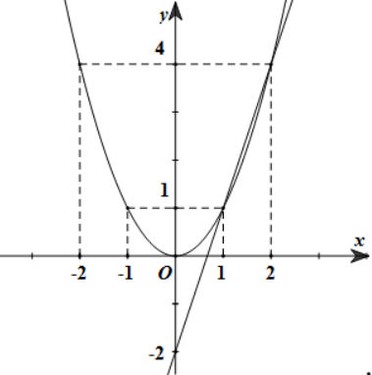
Xét phương trình hoành độ giao điểm giữa (P) và (d):
Vậy tọa độ các giao điểm của (P) và (d) là (1;1) và (2;4)
Câu 3.
- Với m = 1 ta có phương trình:
Vậy tập nghiệm của phương trình đã cho là
- Phương trình có hai nghiệm phân biệt khi và chỉ khi
Câu 4
Gọi vận tốc hai xe lần lượt là x (km/h) và y (km/h) (x, y > 0)
Xe thứ nhất nhanh hơn xe thứ hai là 10km/h nên x – y = 10 ⇒ x = y + 10
Thời gian xe thứ nhất và xe thứ hai đi hết quãng đường AB lần lượt là
Vì xe thứ nhất đến sớm hơn xe thứ hai 1h nên
Thay x = y + 10 vào (*) ta được:
⇔ y = –50 (loại) hoặc y = 40 (thỏa mãn) ⇒ x = 50
Vậy vận tốc mỗi xe lần lượt là 50km/h và 40km/h
Câu 5
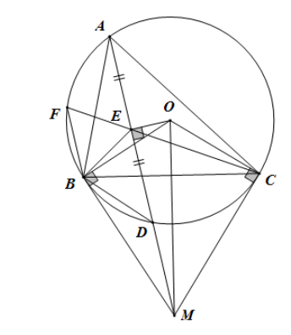
- Vì E là trung điểm dây AD của (O) nên OE ⊥ AD. Suy ra OEM= 90°
Vì BM là tiếp tuyến của (O) nên OB ⊥ BM ⇒ OBM =90° .
Suy ra OEM=OBM =90° ⇒ OEBM là tứ giác nội tiếp.
- Theo quan hệ giữa góc tạo bởi tia tiếp tuyến và dây cung và góc nội tiếp cùng chắn cung, ta có MBD=MAB
Xét ∆ MBD và ∆ MAB có:
=>∆ MBD đồng dạng với tam giác ∆ MAB
c) Xét hai tam giác vuông OBM và OCM có:
=>∆OBM = ∆OCM(cạnh huyền –cạnh góc vuông)
=>BOM=COM=(1)
Theo quan hệ giữa góc nội tiếp và góc ở tâm cùng chắn cung BC của (O), ta có
=>BFC=(2)
Từ (1) và (2) ⇒ BFC= MOC (3)
Có OEM +OCM =90º +90º= 180º ⇒ OEMC là tứ giác nội tiếp
⇒ MOC =MEC (4)
Từ (3) và (4) ⇒ BFC =MEC .
Hai góc ở vị trí đồng vị ⇒ BF // AM
Câu 6
Điều kiện để A có nghĩa là
Áp dụng bất đẳng thức Bunhiacopxki cho hai bộ số ( 2;1) và ta có:
Khi x = 2 ⇒ A = 5
Vì .Mặt khác nên
Khi
Vậy GTNN và GTLN của A lần lượt là và 5

